
УКРАЇНА

ФЕДОРІВСЬКА СІЛЬСЬКА РАДА
ПОЛОГІВСЬКОГО РАЙОНУ ЗАПОРІЗЬКОЇ ОБЛАСТІ
сьомого скликання
дев’ятнадцята позачергова сесія

РІШЕННЯ
14 квітня 2017року №13
с.Федорівка

Про дозвіл на розроблення проекту землеустрою щодо відведення земельної ділянки у власність гр. Єфіменко Ганні Михайлівні для ведення особистого селянського господарства на території Федорівської сільської ради

Керуючись Законом України «Про місцеве самоврядування в Україні», статтями 12, 33, 116, 118, 121 та п. 12 розділу 10 Земельного кодексу України, розглянувши заяву гр. Єфіменко Г.М. щодо передачі земельної ділянки у власність для ведення особистого селянського господарства , Чубарівська сільська рада ВИРІШИЛА:

- Дати дозвіл гр. Єфіменко Ганні Михайлівні (ін. код 1050124423), на розроблення проекту землеустрою щодо відведення земельної ділянки у власність для ведення особистого селянського господарства на території с. Федорівка, орієнтовною площею 1,00га Федорівської сільської ради, згідно схеми (додаток 1).
- Контроль за виконанням даного рішення покласти на постійну комісію з питань охорони навколишнього середовища, регулювання земельних відносин.

Сільський голова В.І. Черноус

Додаток 1

до рішення сесії Чубарівської сільської
ради № 13 від 14.04.2017року.

СХЕМА
Розміщення земельної ділянки яка погоджується для передачі у власність Єфіменко Г.М. на території с. Федорівка Федорівської сільської ради.
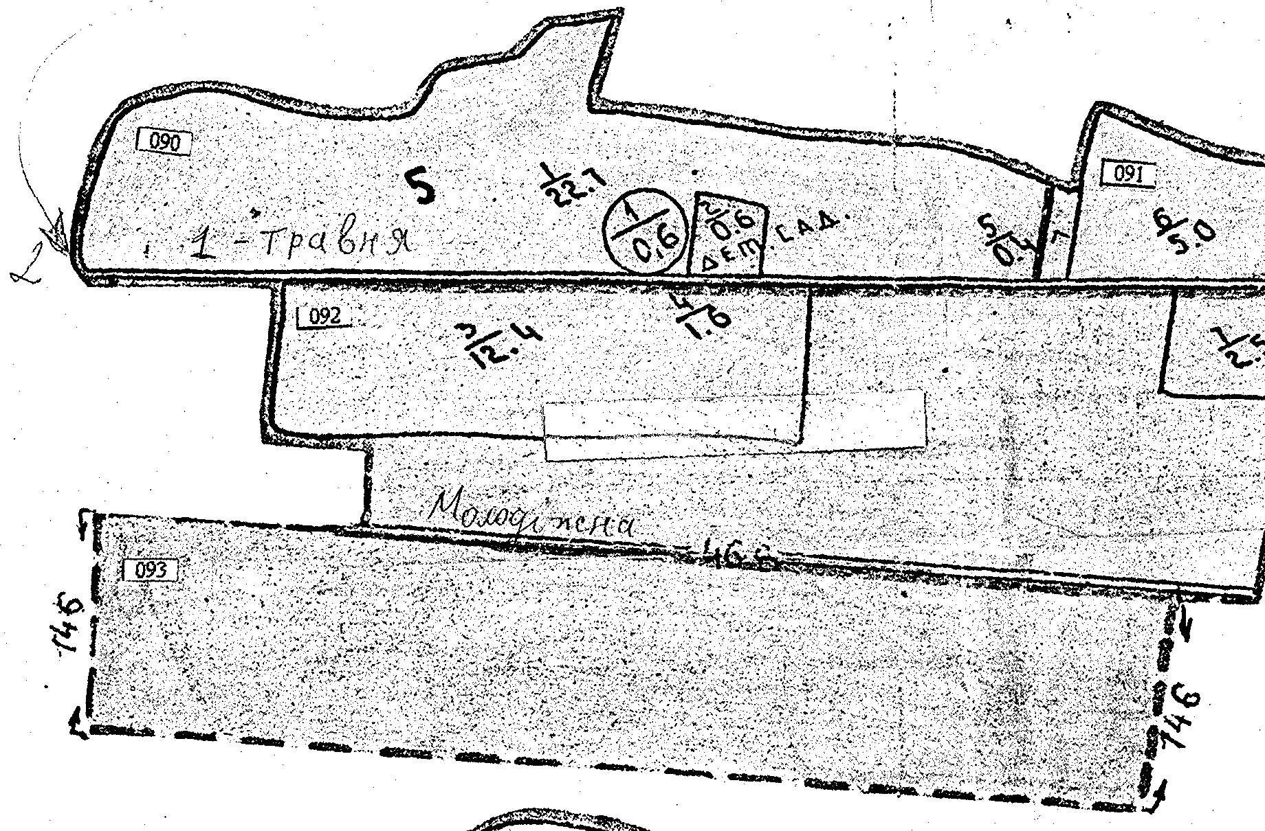

□- земельна ділянка

Сільський голова В.І. Черноус

